**INFORME EJECUTIVO CUENTA PUBLICA**

**GESTIÓN AÑO 2021**

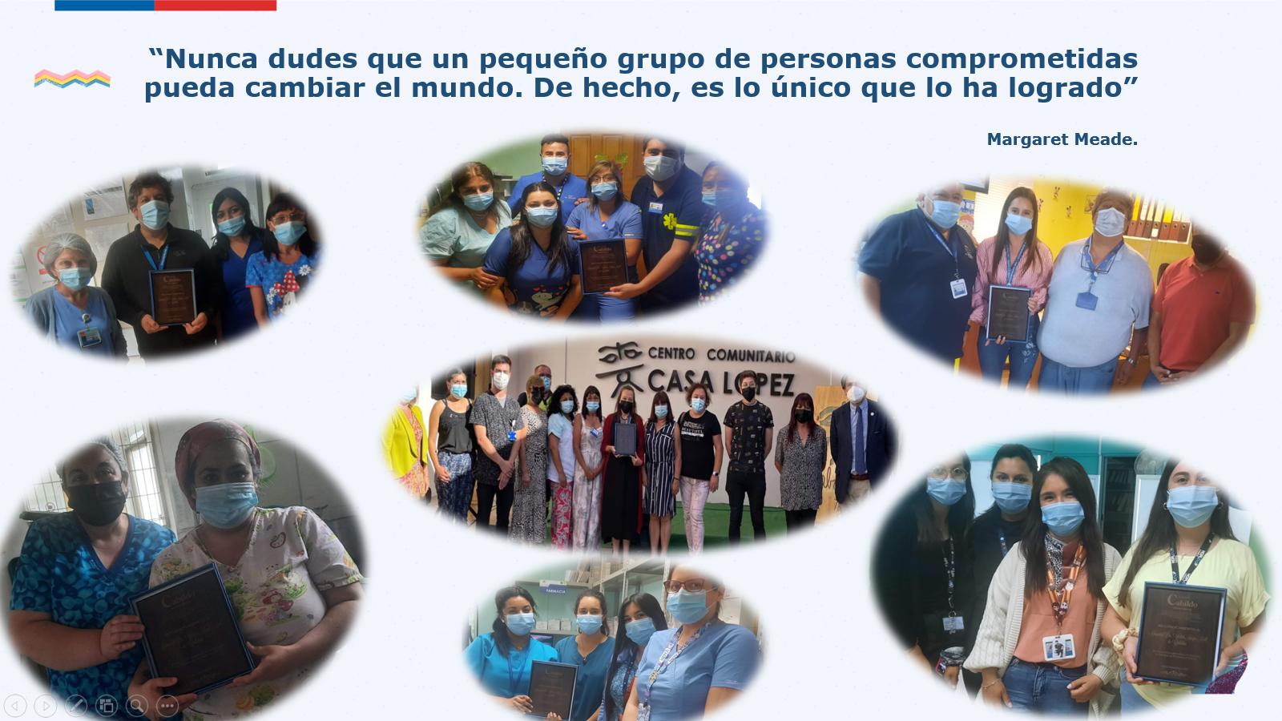

Dentro de los principales desafíos planteados para el año 2021, sin duda, uno de los mas importantes y donde estuvieron puesta la mayor parte de los recursos tanto humanos como financieros, tiene relación con el despliegue de las diferentes estrategias para la contención de la Pandemia por COVID – 19. Es así como a nivel regional, tanto la Red Pública como Privada aunaron esfuerzos para lograr superar los embates de esta crisis sanitaria.

A nivel local y ya en el contexto de producción sanitaria, la Campaña de Vacunación contra el Coronavirus fue una de las actividades que en Atención Primaria tomó mayor preponderancia, logrando coberturas en cercanas al 100% en primeras y segundas dosis, tanto en mayores como en menores de 18 años. Respecto de las dosis de refuerzos a fines del 2021 ya se alcanzaban cifras del 80%. Por otra parte, se destaca además las Campañas de Influenza, donde la cobertura alcanzada (92%) también da cuenta de los esfuerzos del grupo humano del centro asistencial.

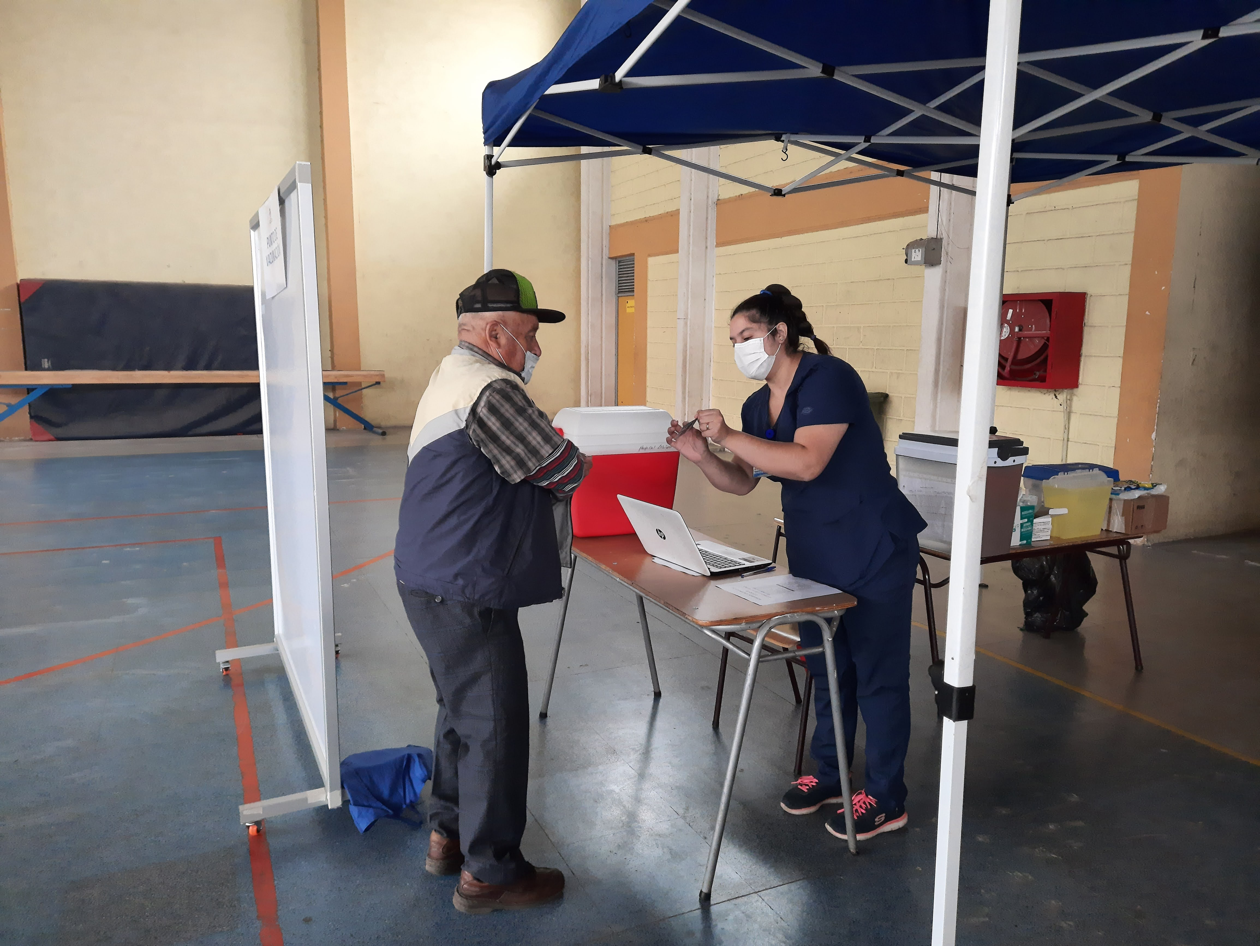

Otras de las actividades destacadas a nivel primario de atención, dice relación con la Rehabilitación de los usuarios secuelados de COVID, donde se trabajó de manera coordinada y transdisciplinaria, consiguiendo rehabilitar a 12 usuarios, importante logro para nuestro hospital en tiempos de crisis. Así también existieron otro tipo de prestaciones que a pesar de la redistribución de funcionarios nunca se dejaron de dar, como lo son las Visitas Domiciliarias integrales y otras con fines de procedimiento; especialmente a nuestros usuarios del Programa de Pacientes Dependientes Severos y Paliativos a nivel comunal.

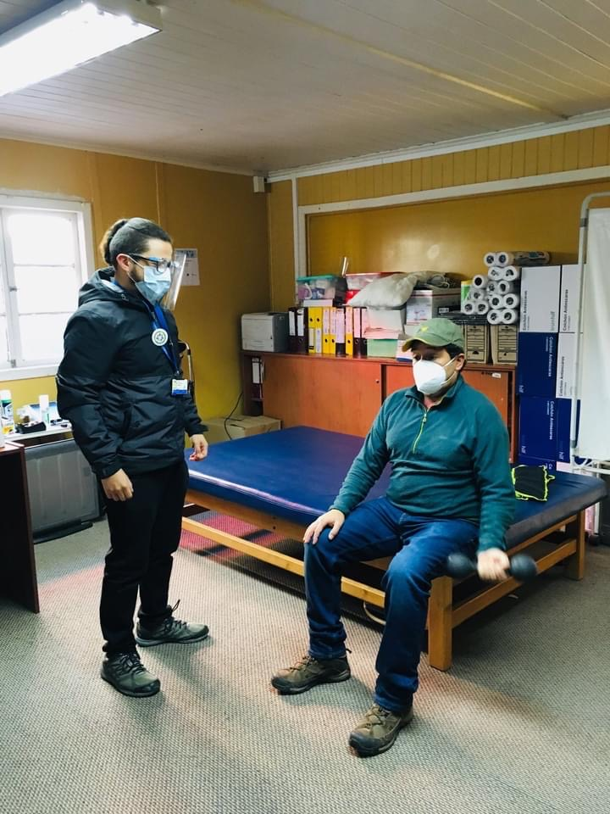

Respecto de Resolutividad e Imágenes Diagnosticas, se alcanzaron cifras muy favorables, especialmente en las relacionadas con Pesquisa Precoz de Cáncer de mama y cumplimento de Radiografías de Pelvis a los 3 meses (GES); logrando así: 345 Mamografías, donde el 70% estuvieron focalizadas en edades de riesgo. De ellas, se desprendieron 108 Ecografías mamarias como examen complementario. 157 radiografías de pelvis, insumo necesario para el control de Crecimiento y Desarrollo del lactante a los 3 meses de vida. Prestación otorgada con el médico en APS.

Se suman a esto 18 Ecografías Abdominales, 271 Fondo de Ojos, para pacientes Diabéticos y Vicio de Refracción.

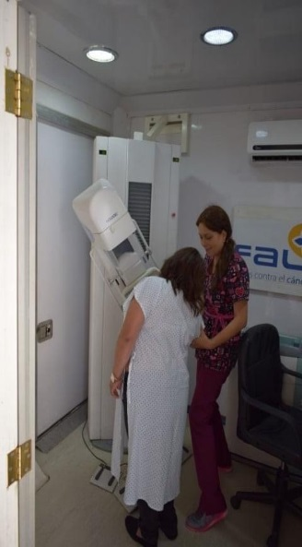

En relación a las actividades del Equipo COVID del establecimiento, se destacan la trazabilidad y seguimiento de los casos positivos y sus contactos, alcanzando 6480 llamadas telefónicas exitosas, 62 visitas domiciliarias y 364 PCR para búsqueda Activa.

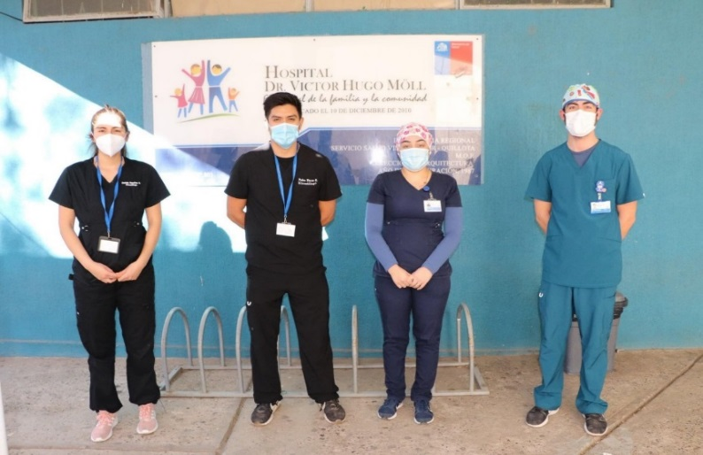

En tanto, nuestros servicios de Atención Cerrada (Medicina - Maternidad) q se mantuvieron hasta los últimos meses del año como servicio de hospitalización libre de COVID, recibiendo pacientes desde otros establecimientos con patologías mayoritariamente distintas a las respiratorias, aportando así con el compromiso de trabajo en RED.

El servicio de Maternidad reconvirtió sus 6 camas a sala de Mujeres Medicina, logrando aumentar nuestra oferta de 12 a 18 camas, estrategia que fue muy bien valorada tanto por las autoridades como la comunidad, ya que esto les permitió tener a sus familiares hospitalizados en la comuna. Si bien el servicio de Maternidad transformó sus camas, se mantuvieron las prestaciones de Urgencia Gineco Obstétrica (UEGO)y la atención de Partos Inminentes, alzando a concretar 3 partos en el año, cifra muy por menor al año 2020, donde se asistieron 12 partos. El resto de las Embarazadas, fueron atendidas en nuestra UEGO y derivadas a la red siguiendo nuestro protocolo Provincial.

Los servicios de Apoyo, tales como Rayos, Farmacia y laboratorio, también contribuyeron a la producción sanitaria, destacando en Laboratorio los Test realizados en el Servicio de urgencia Posterior a las 17 hrs, donde el hospital no cuenta con Servicio de Laboratorios: Gases en Sangre (35), Troponina (98), CHEM (94), Urotests (360), estos exámenes son de vital importancia, pues mejoran la resolutividad y derivaciones a la red en caso necesario.

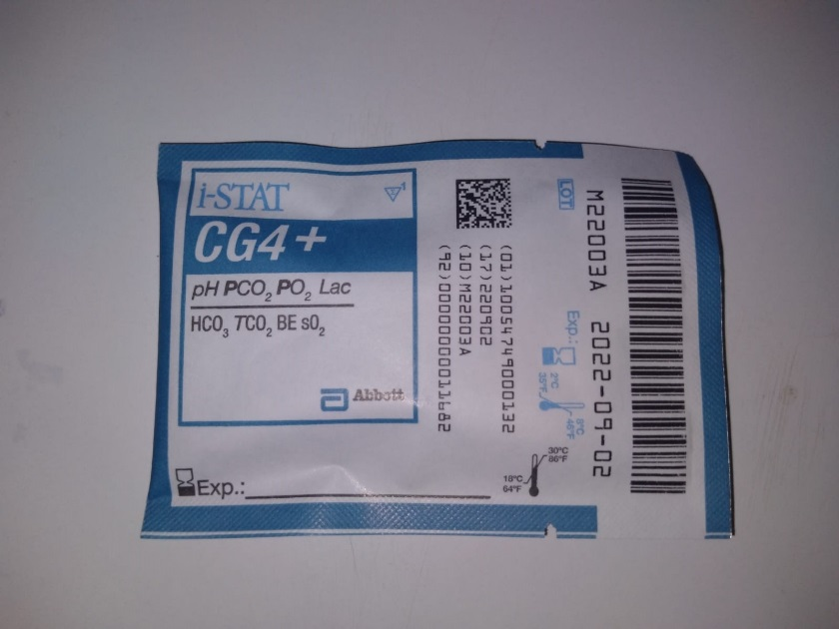

El Servicio de Farmacia por su parte continuó con la estrategia de acercamiento de fármacos desde Hospital de Quillota, agregando este año el acercamiento desde el Hospital Gustavo Fricke, lo que, sin duda, fue un aporte para disminuir la movilidad de nuestros usuarios y de esta forma evitar mayores contagios en la comuna. Como avances importantes, destacan la creación de una tercera ventanilla para atención y una implementación de un espacio diferente para entregar medicamentos a pacientes crónicos con previa agenda, lo que permitió organizar de mejor forma la atención y disminuir los tiempos de espera.

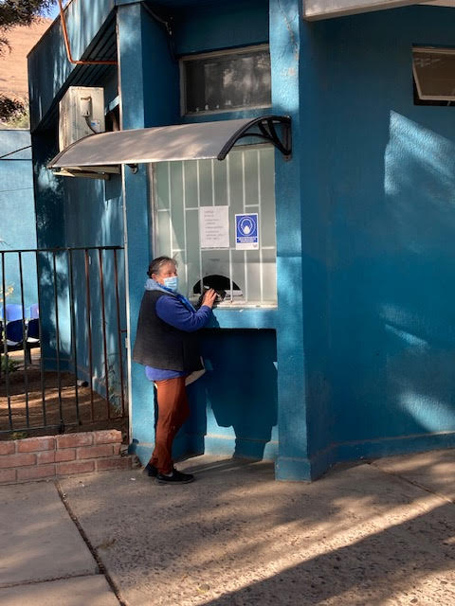

En relación a nuestro servicio de Urgencia, se mantuvo hasta Diciembre con flujos (en espacios físicos separados) diferenciados y equipos de trabajo distintos. Lo que nos permitió cubrir de muy buena manera el aumento de la necesidad de atención de urgencia en la comuna, se concretaron 21031 atenciones, de las cuales 81 % corresponden a atenciones médicas, 9 % a atenciones gineco-obstétricas y 3% atenciones dentales. En relación a la clasificación según gravedad sólo 2% corresponde a C1 y C2 (Mayor gravedad), en relación a la pertinencia sólo el 61% corresponde a una consulta pertinente para el servicio.

Entre los aspectos destacables están nuestros tiempos de espera, los cuales cumplen a cabalidad e incluso superando los tiempos establecidos por el Ministerio de Salud.

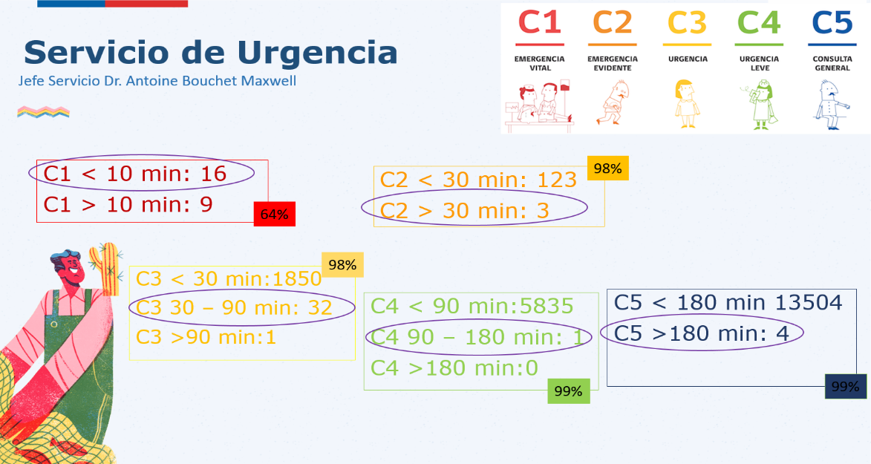

Respecto de Participación Social y Comunitaria, es importante resaltar el trabajo durante este año, a pesar de la Pandemia, se logró mantener la comunicación y educación a la comunidad, a través de: Conversatorios vía online (2), charlas educativas en establecimientos educacionales, respetando todas las medidas de prevención y aforos correspondientes. Se fortalecieron además estrategias comunicacionales: Coordinación con Radios Locales, Prensa Digital y Nuestro FanPage.

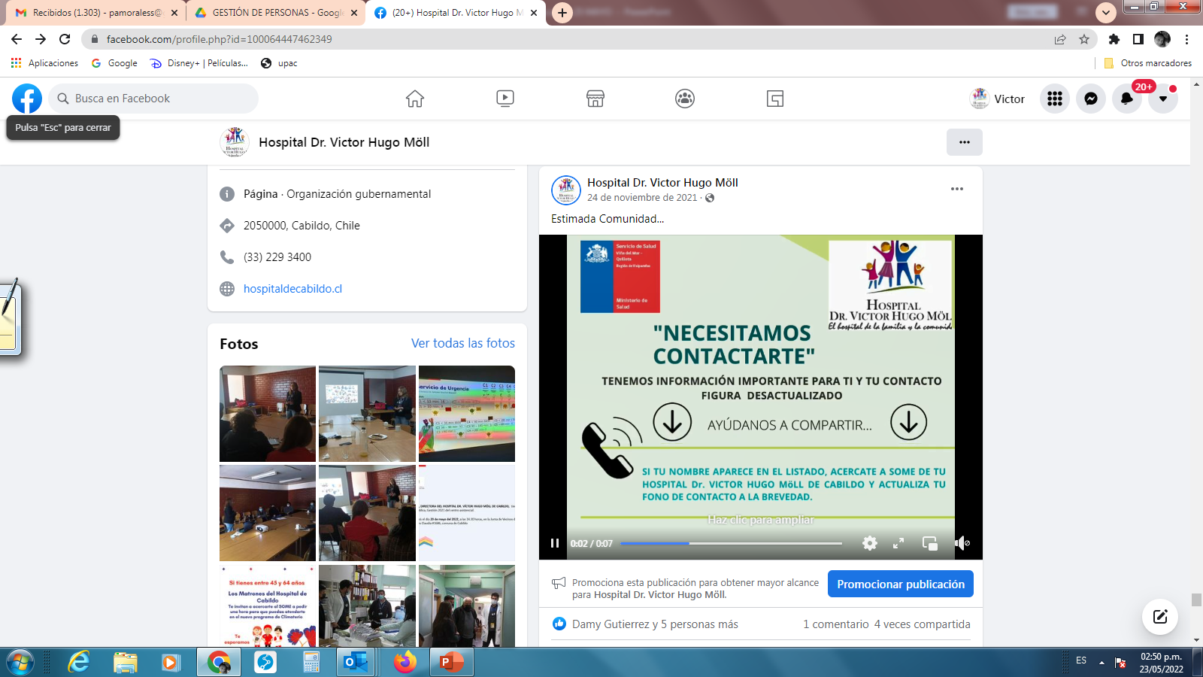

Para terminar, comparto con ustedes nuestros desafíos como Hospital - Equipo de Trabajo para el año 2022.

* Mantener estrategias implementadas para que en conjunto logremos prontamente el control de la Pandemia.
* Comenzar con el Uso de la Ampliación de la Urgencia – Mejorando así nuestros tiempos de espera
* Normalización Servicio de Urgencia. (Brecha Sanitaria)
* Generar espacios más amplios y cómodos para el bienestar de los funcionarios.
* Retomar actividades Atención Primaria de Salud.
* Obtener Reacreditación 2021 (junio 2022).
* Implementar acercamiento de Fármacos Peñablanca - Montegrande.
* Seguir trabajando para mejorar los indicadores sanitarios de la comuna contribuyendo a mantener la salud de la población de Cabildo.

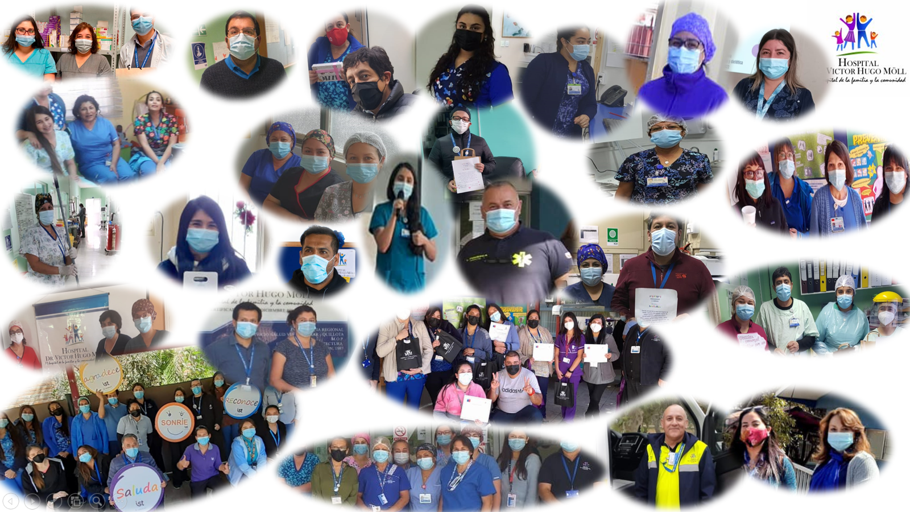

Paola Morales Soto

Directora

Hospital Dr. Victor Hugo Moll

Cabildo, Mayo 2022